***Практическая работа №7***

Тема: Реализация циклических алгоритмов в среде программирования.

Цель: сформировать представление обучающей среде программирования blockly.ru, формировать навык составления циклических алгоритмов для исполнителя Черепаха.

Оборудование: ПК, учебник, тетрадь

*Ход работы*

1. **Инструктаж по ТБ в кабинете ИКТ**

|  |  |
| --- | --- |
| C:\Users\Анна\AppData\Local\Microsoft\Windows\Temporary Internet Files\Content.IE5\I243HZ7B\exclamation-mark-153646_960_720[1].png | 1. Приготовьте рабочее место. Расположите учебные принадлежности так, чтобы они не мешали выполнению заданий. 2. Начинайте и заканчивайте работу по указанию учителя. 3. Соблюдайте правила электробезопасности. 4. Не касайтесь руками экрана монитора. 5. В случае появлении необычного звука, запаха, самопроизвольного отключения ПК немедленно прекратите работу и сообщите учителю |

1. **Задание к практической работе**

Ссылка на обучающую среду для выполнения практической работы

<http://blockly.ru/apps/turtle/index.html>

1. 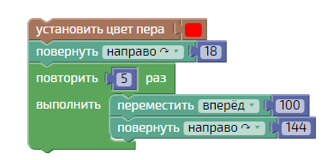 Выясните, что будет нарисовано исполнителем Черепаха после выполнения следующего алгоритма.

Составьте алгоритм по образцу и запустите его на выполнение.

1. Алгоритм, составленный для исполнителя Черепаха так, частично разрушен вирусом, восстановите разрушенные команды, так чтобы рисунок не изменился.

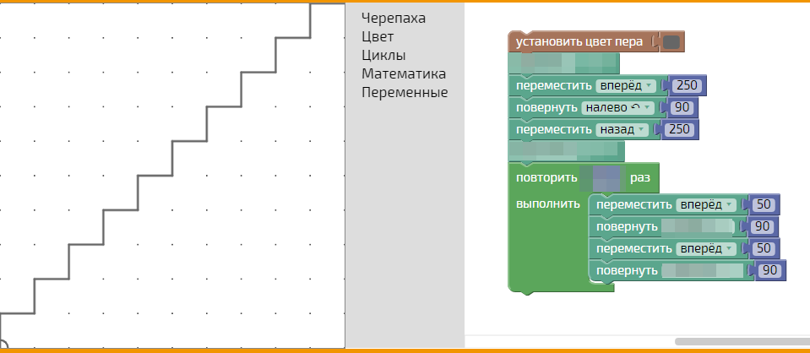

1. Составьте алгоритм для Черепахи черчения рисунка по образцу

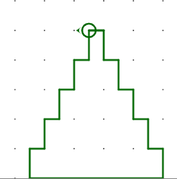

Сделайте скриншоты выполненных заданий и вставьте их в этот документ.

4. Определите, количество повторений тела цикла для рисования фигур.

**Заполните таблицу**

|  |  |  |  |
| --- | --- | --- | --- |
| Рисунок |  |  |  |
| Тело цикла |  |  |  |
| Количество повторений |  |  |  |

**Скриншот 1**

**Скриншот 2**

**Скриншот 3**

**Вывод: выполнив практическую работу, я …**